RTC Web端开发详细设计说明

上海欣方智能系统有限公司
地址：上海市浦东新区东方路710号汤臣金融大厦18楼  邮政编码：200122 | 电话(Tel)：86-21-50110533  传真(Fax)：86-21-50110577
地址：北京市海淀区西直门北大街甲43号 金运大厦B座1008室  邮政编码：100044 | 电话：010-62237300  传真：010-62255084

Introduction
本文档是RTC web端详细设计说明文档。
编写目的: 本需求分析报告的目的是规范化本软件的编写，旨在于提高软件开发过程中的能见度，便于对软件开发过程中的控制与管理，同时提出了软件交换平台开发过程，便于程序员与客户之间的交流、协作，并作为工作成果的原始依据，同时也表明了本软件的特性，以期能够获得更大范围的应用
范围: 本文档用于软件设计阶段的详细设计它的上游是《概要设计说明书》;详细介绍了功能时序图、接口列表
面向读者:本文档提供给了解RTC业务,并准备针对业务功能编码,具有Java开发经验的代码编写人员、项目经理、客户；

参考文献
[1] 天翼RTC能力平台开发项目WEB需求说明书
[4] Java语言开发规范文档

系统整体架构
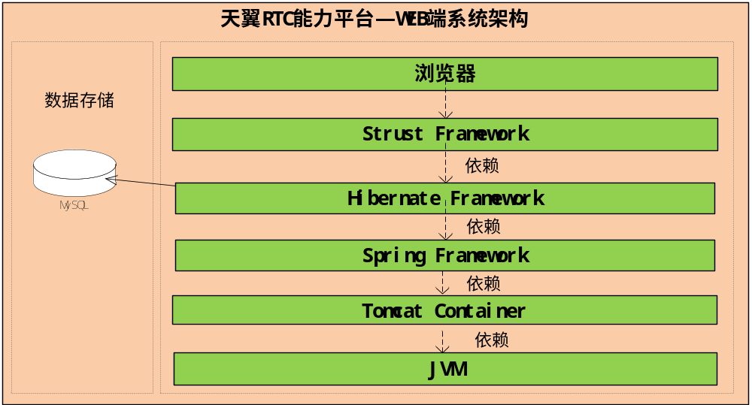
说明：

系统用例设计

RTC WEB端用例图
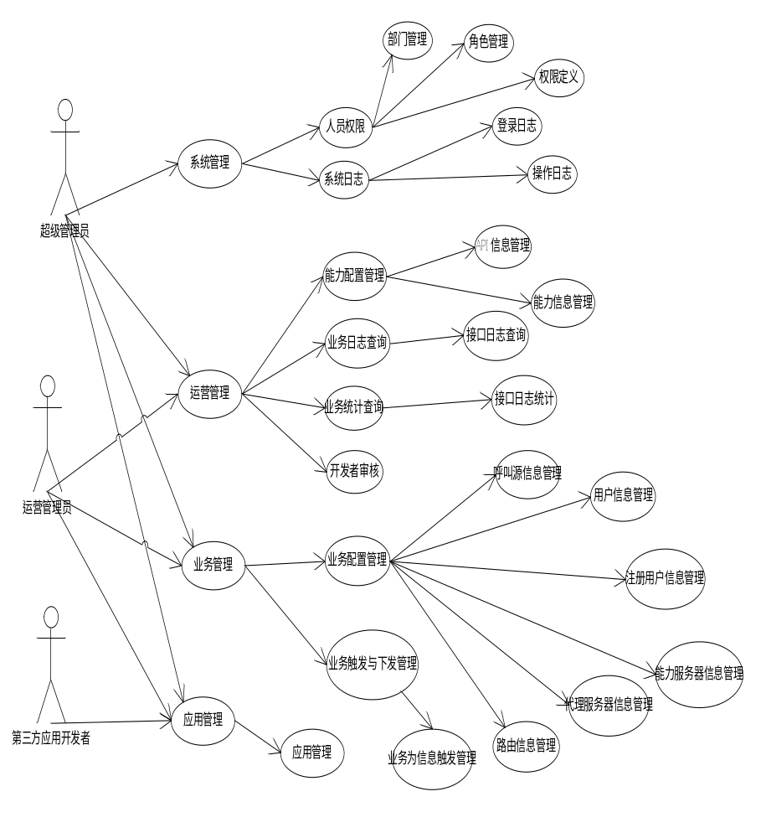

基本信息设计

整体描述
本部分主要用于对RTC能力平台第三方应用开发者用户和第三方应用注册，上线等业务的管理，该系统主要包括：
- 运营管理
- 业务管理
- 开发者管理
- 我的应用
- 系统管理
几大模块。

运营管理
该模块涵盖能力配置管理、开发者审核、业务日志查询和业务日志统计的详细设计过程，以及过程实现当中涉及的数据对象操作关系。

能力配置管理
该子模块涵盖api信息管理和能力信息管理子模块，主要是为第三方应用注册提供api接口和能力。

API信息管理

数据对象描述

t_rtc_api_info（api接口信息对象）
名称 | 类型 | 说明 | 取值
api_id | varchar(32) | API ID | 主键
api_name | varchar(255) | API名称
api_type_id | varchar(255) | api接口类型，索引
version | varchar(255) | 版本信息
func_intr | varchar(255) | 功能简述
func_detail | varchar(255) | 功能详述
input_out_param | varchar(255) | 输入输出参数
data_format | varchar(255) | 数据格式
request_type | varchar(255) | 请求方式
url | varchar(255) | 请求路径
islogin_auth | int(10) | 是否需要登录授权 | （默认为0：需要登录授权；  1：不需要登录授权）
access_auth | varchar(255) | 访问授权限制
call_return_sample | varchar(255) | 调用返回示例
special_desc | varchar(255) | 特殊说明事项
SLA_stratety | varchar(255) | SLA管控策略 | 调用频次、调用时限
create_time | datetime | 创建时间
test_server_desc | varchar(255) | 测试服务说明 | 是否提供测试服务、测试环境说明、测试使用方法、测试开发示例

t_rtc_api_type（api接口类型信息对象）
名称 | 类型 | 说明 | 取值
api_type_id | varchar(32) | API接口类型ID | 主键
api_type_name | varchar(255) | API接口类型
api_type_desc | varchar(255) | 类型描述

功能设计实现

功能介绍
Api信息管理包含功能点如下所示；

- 获取api接口信息，分页显示信息列表，支持高级搜索；
- 查看api接口信息
- 添加api接口信息
- 修改api接口信息
- 删除api接口信息

功能实现时序图
- 获取api接口列表时序图
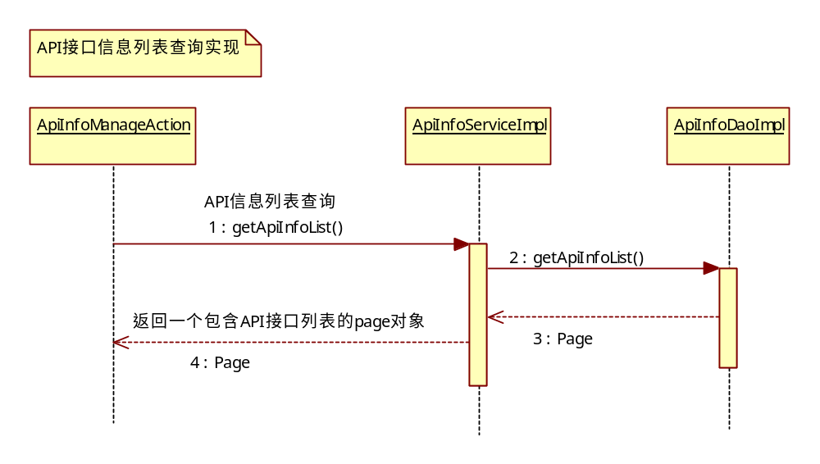

- 添加api接口信息
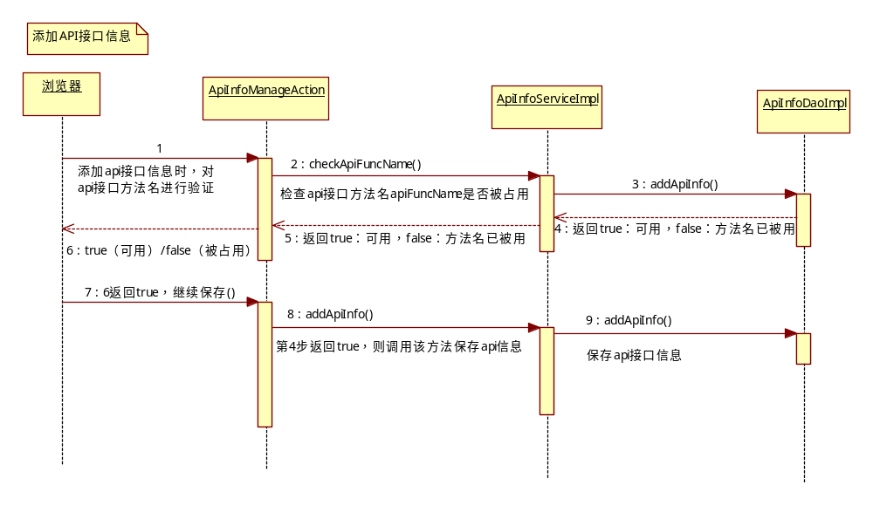

- 查看api接口信息
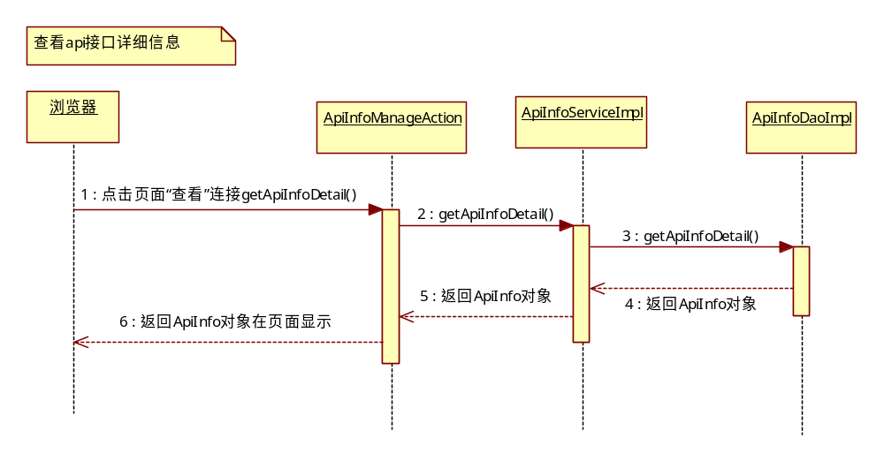

能力信息管理

数据对象描述

t_rtc_ability_info（能力信息对象）
名称 | 类型 | 说明 | 取值
ability_id | varchar(32) | 能力ID | 主键
interf_name | varchar(255) | 能力接口名称
ability_type_id | varchar(255) | ability类型ID | 索引
version | varchar(255) | 版本信息
func_intr | varchar(255) | 功能简述
func_detail | varchar(255) | 功能详述
SLA_stratety | varchar(255) | SLA管控策略 | 调用频次、调用时限
create_time | datetime | 创建时间
remark | varchar(255) | 备注

t_rtc_ability$api（能力信息与API信息关联对象）
名称 | 类型 | 说明 | 取值
api_id | varchar(32) | API接口信息ID | 索引,与api信息表关联
ability_id | varchar(32) | 能力信息id | 索引，与能力信息表关联

功能设计实现

功能介绍
- 能力描述：
能力信息是api接口信息的集合，一个能力可以包含一个或多个api接口信息

- 能力信息管理包含：
- 能力信息列表分页查询，支持高级搜索
- 能力信息详细信息查询
- 能力信息添加
- 能力信息修改

- 功能时序图：
- 能力信息列表查询
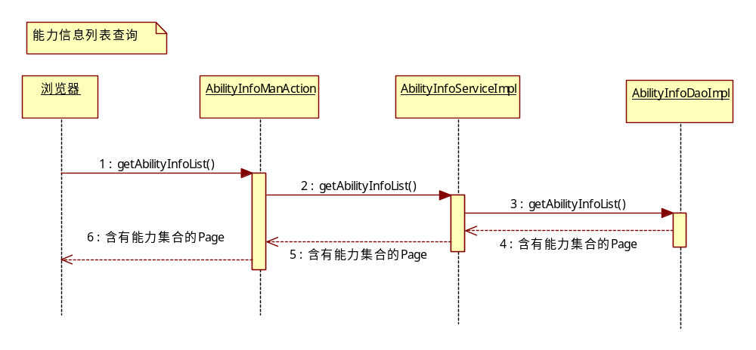
- 能力信息详细信息查询
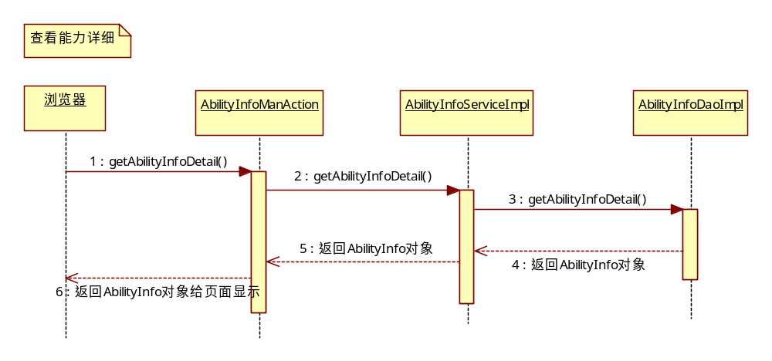

- 能力信息添加
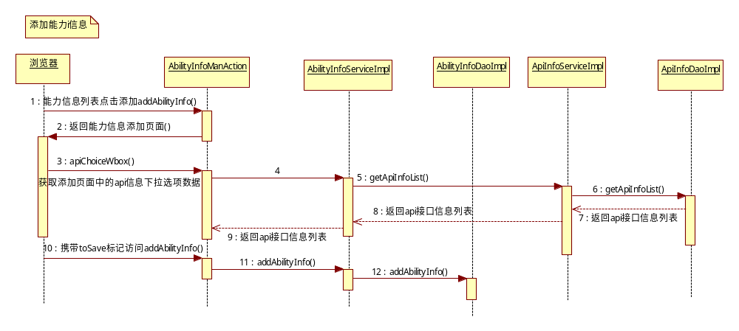

开发者审核
描述：
开发者审核是管理员针对第三方开发者注册并申请上线的应用进行审核

数据对象描述

t_rtc_api_info（api接口信息对象）
名称 | 类型 | 说明 | 取值
api_id | varchar(32) | API ID | 主键
api_name | varchar(255) | API名称
api_type_id | varchar(255) | api接口类型 | 索引
version | varchar(255) | 版本信息
func_intr | varchar(255) | 功能简述
func_detail | varchar(255) | 功能详述
input_out_param | varchar(255) | 输入输出参数
data_format | varchar(255) | 数据格式
request_type | varchar(255) | 请求方式
url | varchar(255) | 请求路径
islogin_auth | int(10) | 是否需要登录授权 | （默认为0：需要登录授权；  1：不需要登录授权）
access_auth | varchar(255) | 访问授权限制
call_return_sample | varchar(255) | 调用返回示例
special_desc | varchar(255) | 特殊说明事项
SLA_stratety | varchar(255) | SLA管控策略 |  | 调用频次、调用时限
create_time | datetime | 创建时间
test_server_desc | varchar(255) | 测试服务说明 |  | 是否提供测试服务、测试环境说明、测试使用方法、测试开发示例

功能设计实现

第三方应用审核信息列表查询
- 功能描述：
开发者审核，是系统管理员对第三方开发者注册的第三方应用进行审核，与第三方应用 信息管理共用t_rtc_appinfo表，第三方应用注册、审核、上线通过应用状态字段validation 区分，第三方开发者注册完并申请上线后，管理员便可对其进行审核

- 审核流程
- 第三方开发者通过“我的应用”模块中的“应用管理”注册应用
- 第三方开发者在“应用管理”成功创建应用后点击“上线”申请应用上线
- 管理员查看第三方应用审核上线列表“开发者审核”
- 管理员通过”开发者审核”列表中的”查看”操作审查要申请上线的第三方应用信息
- 管理员根据审查内容是否合格后，操作“通过”或“不通过”连接进行审核决策

- 功能时序图：
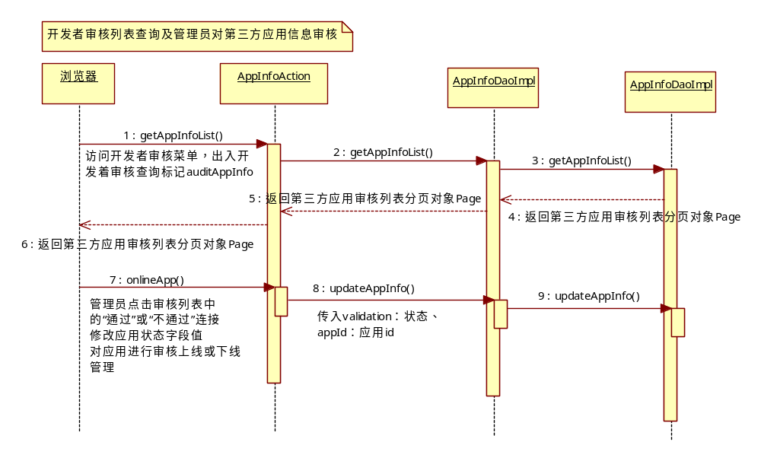

业务日志查询

接口日志查询
描述：
接口日志是rtc能力平台业务中对api接口调用的日志记录

数据对象描述

t_rtc_interface_log（接口日志信息对象）
名称 | 类型 | 说明 | 取值
logId | varchar(32) | 接口日志id | 主键
startTime | datetime | 开始时间
endTime | datetime | 结束时间
appId | varchar(32) | 第三方应用ID | 索引
apiTypeId | varchar(32) | api接口类型id | 索引
message | varchar(255) | 接口消息 | 包括url，body信息(取代主被叫账号两个字段)
businessResult | varchar(255) | 业务结果 | 默认0为成功，1~100根据各个失败原因值进行定义
callTimeLong | bigint(20) | 响应时延（s）
remark | varchar(255) | 备注

功能设计实现

接口日志信息列表查询
- 功能描述：
  - 该功能点是为了方便查看平台业务接口的运行和访问记录
  - 支持根据时间，第三方应用ID、API接口类型进行日志搜索
  - 可根据搜索结果进行导出，方便进行报表统计

- 功能时序图：
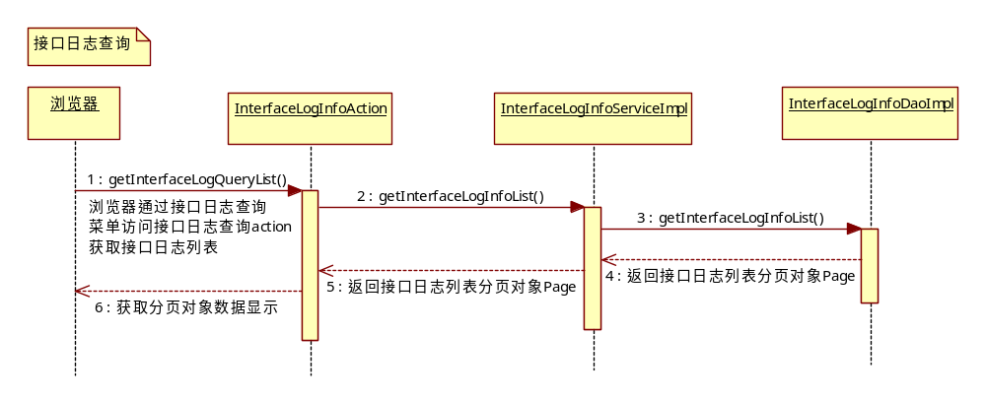

业务统计查询

接口日志统计

数据对象描述

t_rtc_interface_log（接口日志信息对象）
名称 | 类型 | 说明 | 取值
logId | varchar(32) | 接口日志id | 主键
startTime | datetime | 开始时间
endTime | datetime | 结束时间
appId | varchar(32) | 第三方应用ID | 索引
apiTypeId | varchar(32) | api接口类型id | 索引
message | varchar(255) | 接口消息 | 包括url，body信息(取代主被叫账号两个字段)
businessResult | varchar(255) | 业务结果 | 默认0为成功，1~100根据各个失败原因值进行定义
callTimeLong | bigint(20) | 响应时延（s）
remark | varchar(255) | 备注

功能设计实现

接口日志信息列表查询
- 功能描述：
  - 接口日志统计是对第三方应用访问api接口的日志记录进行统计
  - 支持根据时间粒度进行纬度统计，该日志统计主要根据第三方应开发者账号、第三方应用ID、API接口类型进行分组统计，并可组合时间粒度进行纬度统计

- 功能时序图：
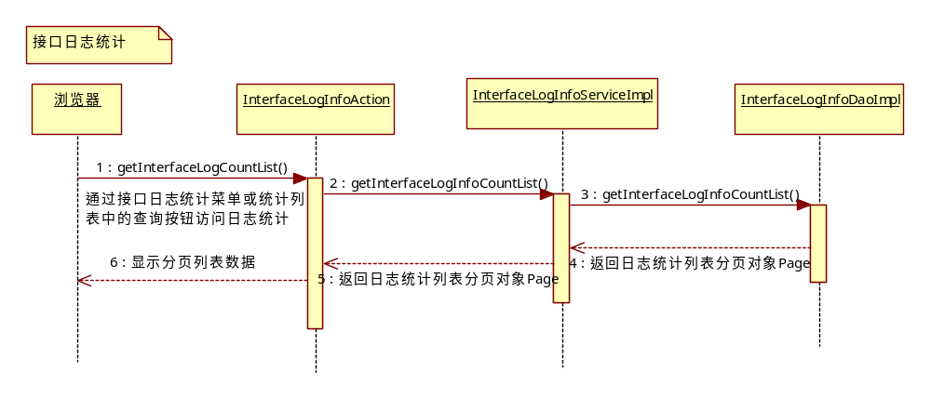

业务管理

业务配置管理

呼叫源信息管理

数据对象描述

source（呼叫源信息对象）
名称 | 类型 | 说明 | 取值
sourceid | int(8) | id | 主键
SourceType | int(8) | 呼叫源类型
SourceAddr | varchar(1024) | 呼叫源地址
SourcePort | int(8) | 端口
sourceTrans | int(11) | 传输类型

呼叫源信息管理设计实现

呼叫源信息管理
- 功能描述

- 功能时序图
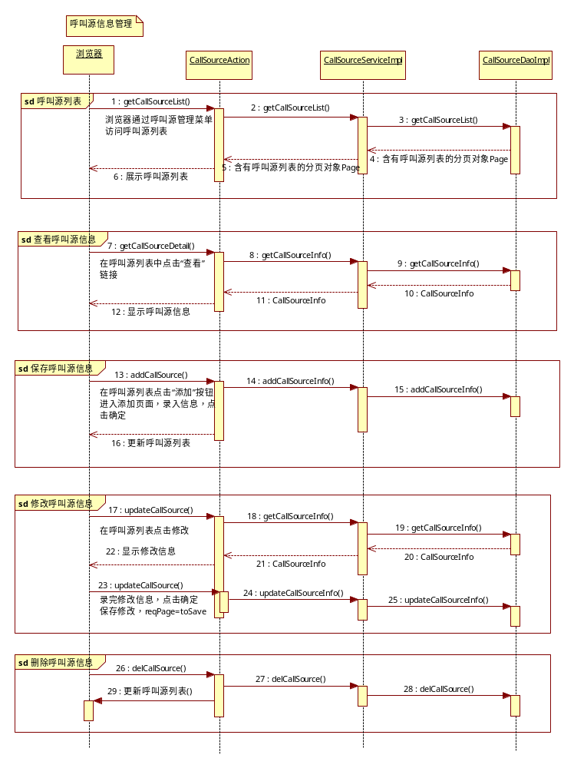

用户信息管理

数据对象描述

user（用户信息对象）
名称 | 类型 | 说明 | 取值
userid | varchar(50) | 用户ID | 主键
useruri | varchar(50) | 用户AOR | 用户注册的AOR（user@host:port）
userno | varchar(50) | 用户名 | 索引（AOR的user部分）
realm | varchar(50) | 域名 | AOR的host部分
password | varchar(64) | 密码 | 用户注册、呼叫接纳的密码（一般是MD5摘要后的密码HA1：MD5(userno:realm:password))
authorization | int(1) | 是否需要鉴权 | 0：不需要,1：需要
description | varchar(255) | 描述

功能设计实现

用户信息管理
- 功能描述
  - 该部分主要服务队第三方应用注册后分配的账号进行管理，包括通过该web端添加、修改、删除和查询功能

- 功能时序图
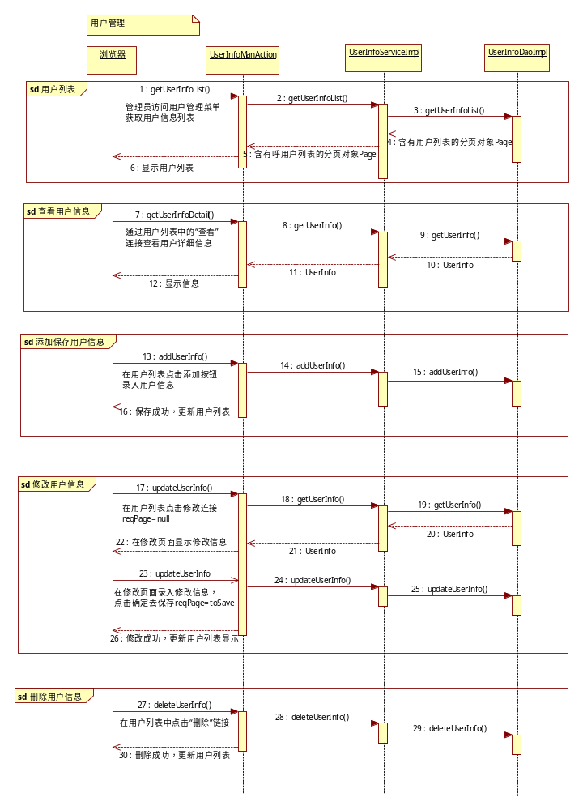

注册用户信息管理

数据对象描述

registeruser（注册用户信息对象）
名称 | 类型 | 说明 | 取值
userno | varchar(50) | 用户编号 | 主键
ipaddr | char(15) | IP地址
port | smallint(5) | 端口
unregistertime | int(10) | 强制注销时间 | 注册过期时间=用户注册时间+默认心跳间隔
userstate | tinyint(3) | 用户状态 | 0：未注册；1：已经注册
nonce | varchar(50) | 注册使用的nonce
Sourceid | int(8) | 呼叫源ID | 用户注册时经过的呼叫源id
transport | int(11) | 传输协议 | TLS=1,TCP=2,UDP=3,  SCTP=4,DCCP=5,DTLS=6

功能设计实现

注册用户信息管理
- 功能描述
  - 该部分主要是对第三方应用注册生成的账号要求授权而注册的用户进行查询管理
- 功能时序图
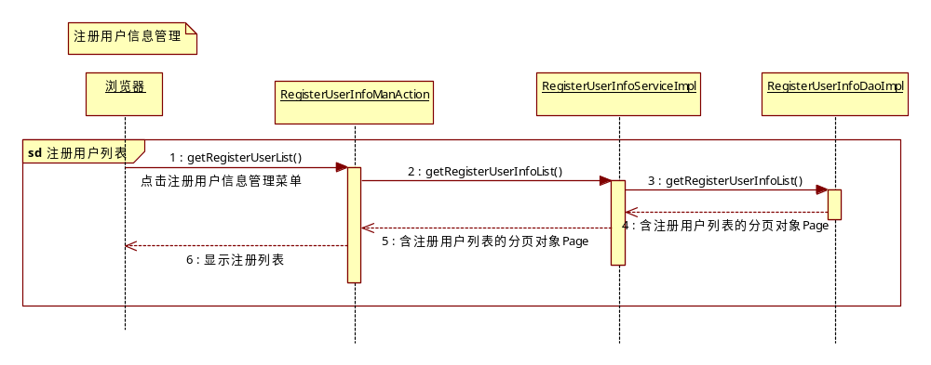

能力服务器信息管理

数据对象描述

appserver（能力服务器信息对象）
名称 | 类型 | 说明 | 取值
appservid | int(8) | 服务器ID | 主键
category | int(8) | 服务器类型
ipaddr | varchar(64) | 服务器地址
Port | int(8) | 服务器端口
transport | int(11) | 传输类型

功能设计实现

能力服务器信息管理
- 功能描述
  - 该部分主要负责对能力服务器信息的管理，包括添加、修改、删除和更新服务器信息

- 功能时序图
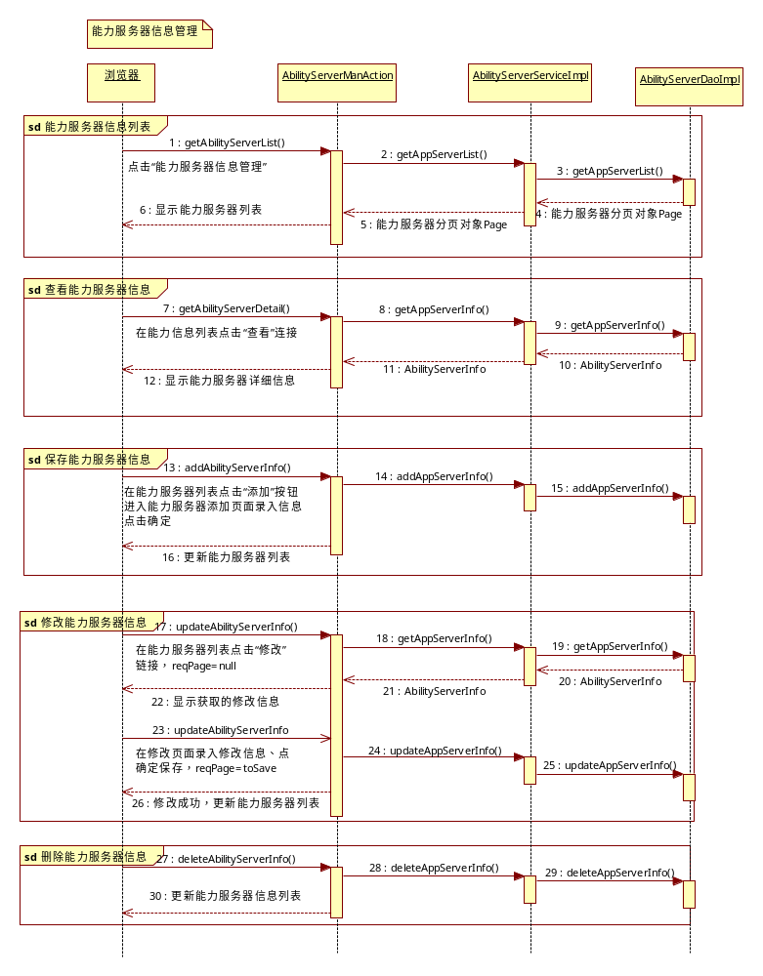

代理服务器信息管理

数据对象描述

proxyserver（代理服务器信息对象）
名称 | 类型 | 说明 | 取值
proxyid | int(8) | 服务器ID | 主键
strictroute | int(8) | 是否要求严格路由 | (0：宽松路由 1：严格路由[具体是什么含义？])
ipaddr | varchar(1024) | 服务器地址
port | int(8) | 端口
transport | int(11) | 传输类型

功能设计实现

代理服务器信息管理
- 功能描述
  - 该部分主要负责对所有的代理服务器进行管理，包括添加、修改、更新、删除路由器信息

- 功能时序图
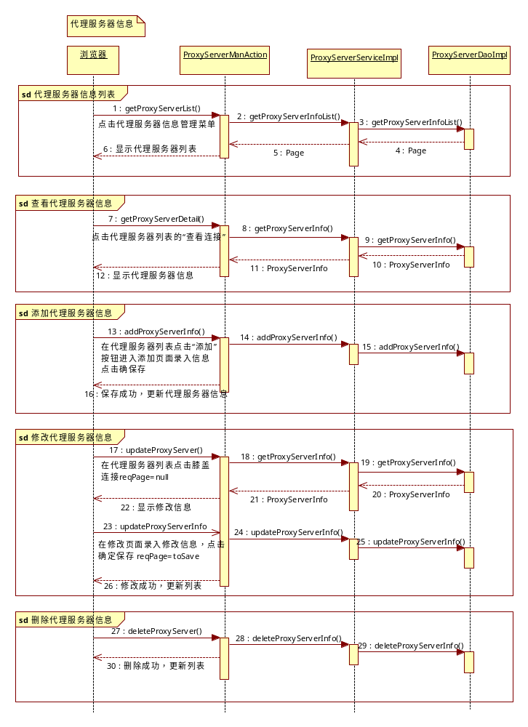

路由信息管理

数据对象描述

route（路由信息对象）
名称 | 类型 | 说明 | 取值
routeid | int(8) | 路由ID | 主键
RoutingPrefix | varchar(64) | 号码前缀
DomainPrefix | int(8) | 域名前缀
proxyid | int(8) | 服务器ID

功能设计实现

路由信息管理
- 功能描述
  - 该部分主要是对路由信息进行管理，可以查看、更新、新增路由信息进行管理

- 功能时序图
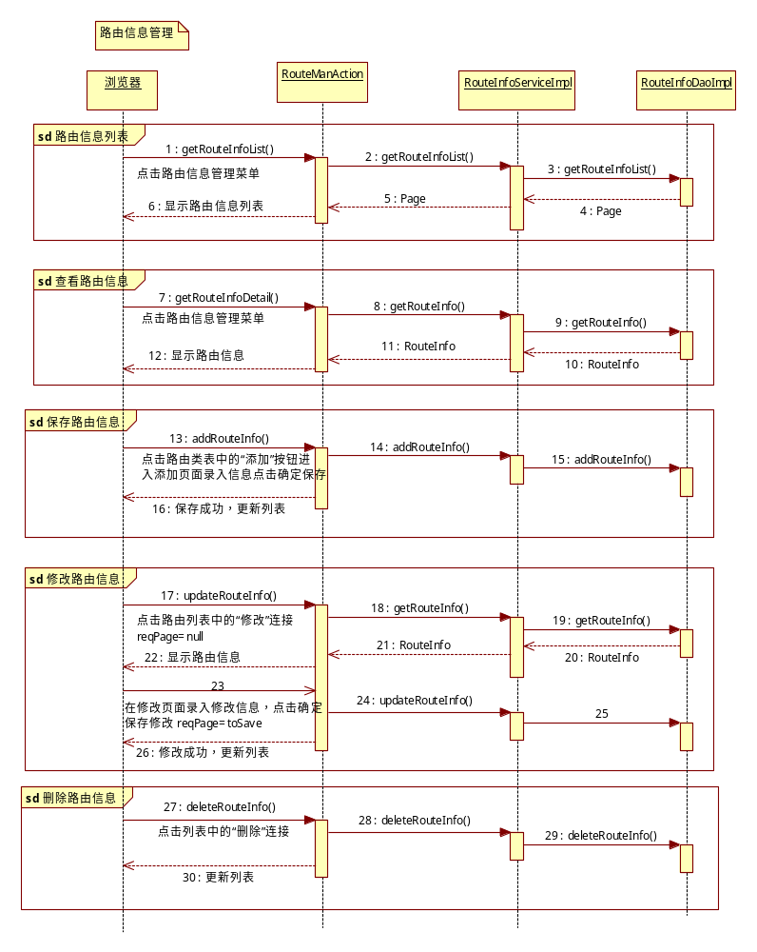

业务触发与下发管理

业务信息触发管理

数据对象描述

service（业务信息触发管理）
名称 | 类型 | 说明 | 取值
serviceid | varchar(64) | 业务ID | 主键
pid | varchar(64) | 产品ID | 索引
Enabled | int(8) | 业务激活 | 0：业务未激活，1：业务激活
TriggerType | int(8) | 业务触发类型 | ：无条件触发，1：用户属性触发，2：号码前缀触发，3：消息内容触发
TriggerLocation | int(8) | 业务触发位置 | 1：主叫用户属性触发，2：被叫用户属性触发，3：主被叫用户属性都可以触发
DefPriority | int(8) | 默认触发优先级
OrgPriority | int(8) | 主叫属性触发优先级 | 1到99999的数字，数字越大，触发优先级越高；
DstPriority | int(8) | 被叫属性触发优先级 | 1到99999的数字，数字越大，触发优先级越高；
servReg | int(8) | 是否需要第三方注册 | 0:不需要,1:需要
appservID | int(8) | 业务路由信息 | 业务最终指向的业务服务器id

功能设计实现

业务信息触发列表查询
- 功能描述

- 功能时序图
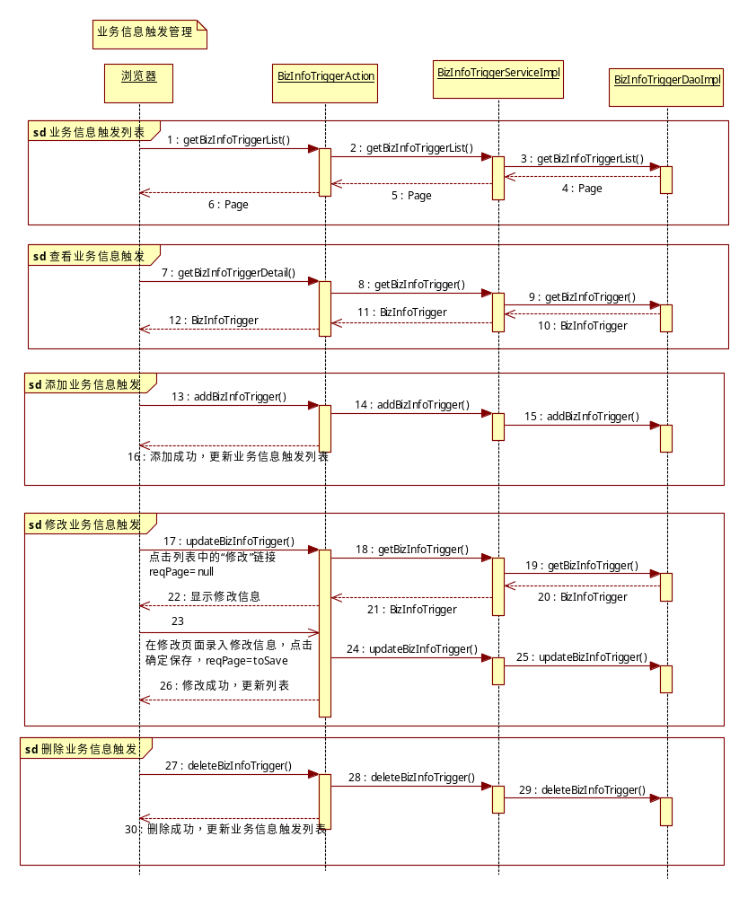

我的应用

应用管理

数据对象描述

t_rtc_appinfo（第三方应用信息表）
名称 | 类型 | 说明 | 取值
applicationId | varchar(32) | 应用ID | 主键
appName | varchar(255) | 应用名称 | 索引
APIKey | varchar(255) | APIKey | 索引
app_ipAddr | varchar(255) | 应用IP地址
callback_ipAddr | varchar(255) | 回调地址
developeraccount | varchar(255) | 开发者账号
createTime | datetime | 创建时间
validation | int(10) | 是否有效 | 审核通过后上线，否则无效
remark | varchar(255) | 备注信息

功能设计实现

第三方应用管理
- 功能描述
  - 该部分是第三方开发者对自己注册的应用进行管理

- 功能时序图
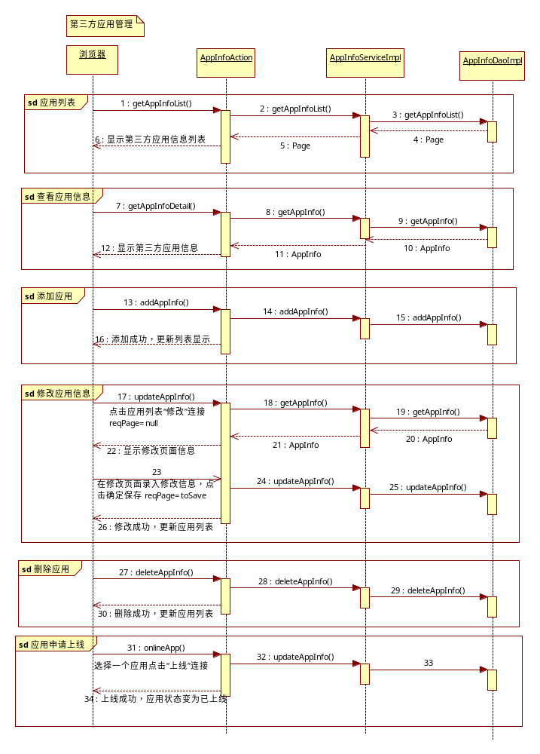

附件A 业务能力标识
业务能力 | 内部标志 | 编号
 |  | 01

文档更新记录
版本 | V1.00
创建人 | 李鑫 | 创建时间 | 2013-9-26
审阅人 |  | 审阅时间
说明：

